Межгосударственный стандарт ГОСТ 21.110-95
"Правила выполнения спецификации оборудования, изделий и материалов"
(введен в действие постановлением Минстроя РФ от 5 июня 1995 г. N 18-55)

System of building design documents.of developing specifications for equipment, products and materials

Дата введения 1 июня 1995 г.
Взамен ГОСТ 21.109-80, ГОСТ 21.110-82 и ГОСТ 21.111-84

1. Область применения
2. Нормативные ссылки
3. Определения
4. Выполнение спецификации оборудования, изделий и материалов

1. Область применения

Настоящий стандарт устанавливает требования к выполнению спецификации оборудования, изделий и материалов к основным комплектам рабочих чертежей зданий и сооружений различного назначения.

2. Нормативные ссылки

В настоящем стандарте использована ссылка на ГОСТ 21.101-93 СПДС. Основные требования к рабочей документации

3. Определения

В настоящем стандарте применяют следующий термин
Спецификация оборудования, изделий и материалов - текстовый проектный документ, определяющий состав оборудования, изделий и материалов, предназначенный для комплектования, подготовки и осуществления строительства.

4. Выполнение спецификации оборудования, изделий и материалов

4.1. Спецификацию оборудования, изделий и материалов (далее - Спецификация) составляют по форме 1 ко всем основным комплектам рабочих чертежей (кроме основных комплектов рабочих чертежей строительных конструкций).
4.2. В спецификацию включают все оборудование, изделия и материалы, предусмотренные рабочими чертежами соответствующего основного комплекта.
4.3. Спецификацию, как правило, составляют по разделам (подразделам), состав которых и последовательность записи в них оборудования, изделий и материалов устанавливаются соответствующими стандартами СПДС.
Наименование каждого раздела (подраздела) записывают в виде заголовка в графе 2 и подчеркивают.
4.4. В Спецификацию не включают отдельные виды изделий и материалы, номенклатуру и количество которых определяет строительно-монтажная организация, исходя из действующих технологических и производственных норм.
4.5. В Спецификации указывают:
- в графе 1 - позиционные обозначения оборудования, изделия, предусмотренные рабочими чертежами соответствующего основного комплекта;
- в графе 2 - наименование оборудования, изделия, материала, их техническую характеристику в соответствии с требованиями стандартов, технических условий и другой технической документации, а также другие необходимые сведения. При записи материала указывают его условное обозначение, установленное в стандарте или другом нормативном документе;
- в графе 3 - тип, марку оборудования, изделия, обозначение стандарта, технических условий или другого документа, а также обозначение опросного листа;
- в графе 4 - код оборудования, изделия, материала по классификатору продукции;
- в графе 5 - наименование завода - изготовителя оборудования (для импортного оборудования - страну, фирму);
- в графе 6 - обозначение единицы измерения;
- в графе 7 - количество оборудования, изделий, материалов;
- в графе 8 - массу единицы оборудования, изделия в килограммах. Допускается для тяжелого оборудования указывать массу в тоннах. Для оборудования (массой до 25 кг), не требующего при монтаже применения подъемно-транспортных средств, графу допускается не заполнять;
- в графе 9 - дополнительные сведения.
4.6. В Спецификации, при записи оборудования и изделий индивидуального изготовления, графы 4 и 5 не заполняют, а в графе 8 указывают ориентировочную массу единицы оборудования.
4.7. Спецификацию оборудования, изделий и материалов оформляют в качестве самостоятельного документа, которому присваивают обозначение, состоящее из обозначения соответствующего основного комплекта рабочих чертежей по ГОСТ 21.101 и, через точку, шифра С.
Пример - 2345 - 11 - ТХ.С, 2345 - 11 - ОВ.С, 2345 - 11 - АТХ.С.
4.8. Первым листом Спецификации является титульный лист, выполняемый по форме 2.
Допускается титульный лист не выполнять. В этом случае на первом листе Спецификации вместо основной надписи по форме 5 выполняют основную надпись по форме 3 ГОСТ 21.101.
4.9. Спецификацию оборудования, изделий и материалов включают в ведомость ссылочных и прилагаемых документов (форма 2 ГОСТ 21.101), в раздел "Прилагаемые документы" и выдают заказчику в количестве, установленном для рабочих чертежей.

Форма 1

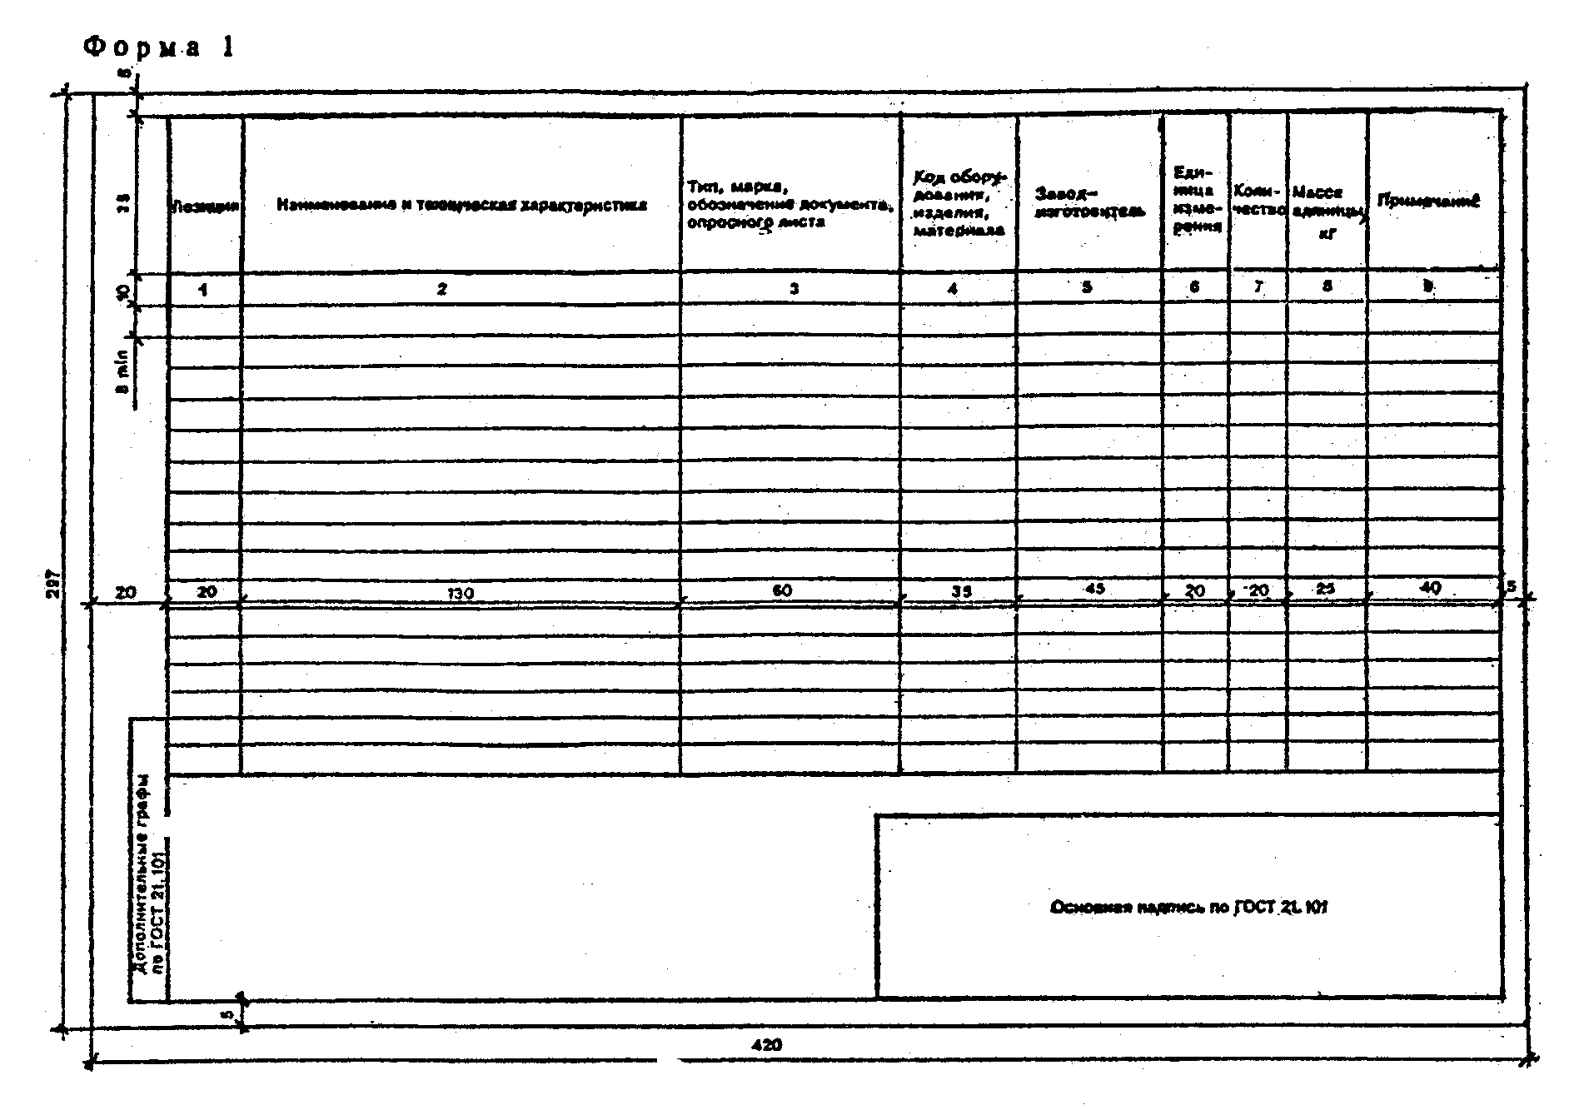

"Форма 1"

Форма 2

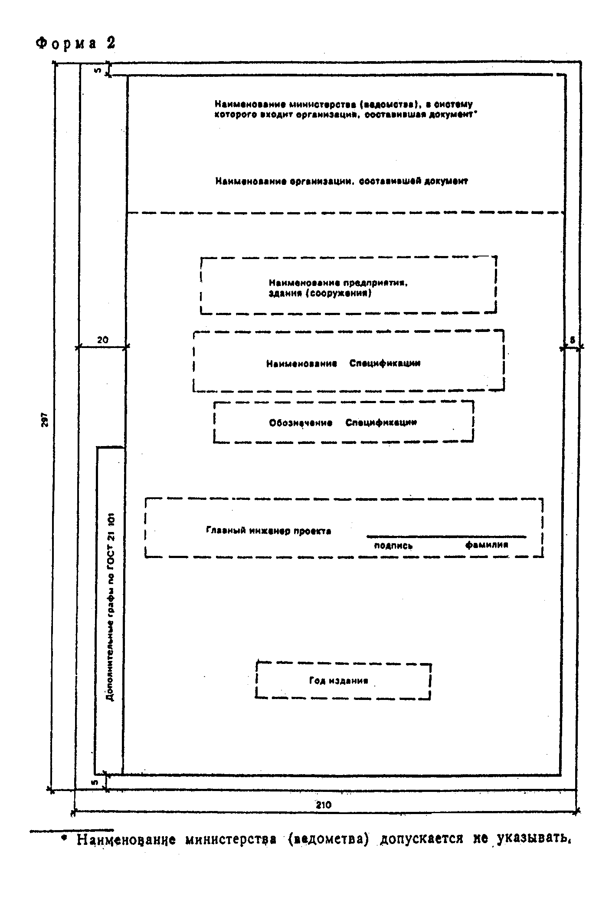

"Форма 2"

